Инструкция по запуску Распоряжения о внутреннем заимствовании.

1. Запуск в системе ЭД Директум:

Раздел Компоненты - Работа с распорядительными документами - [Отправить распорядительный документ на утверждение](JavaScript:WizardExecute('ПРПРУТВv7','')) - Распоряжение

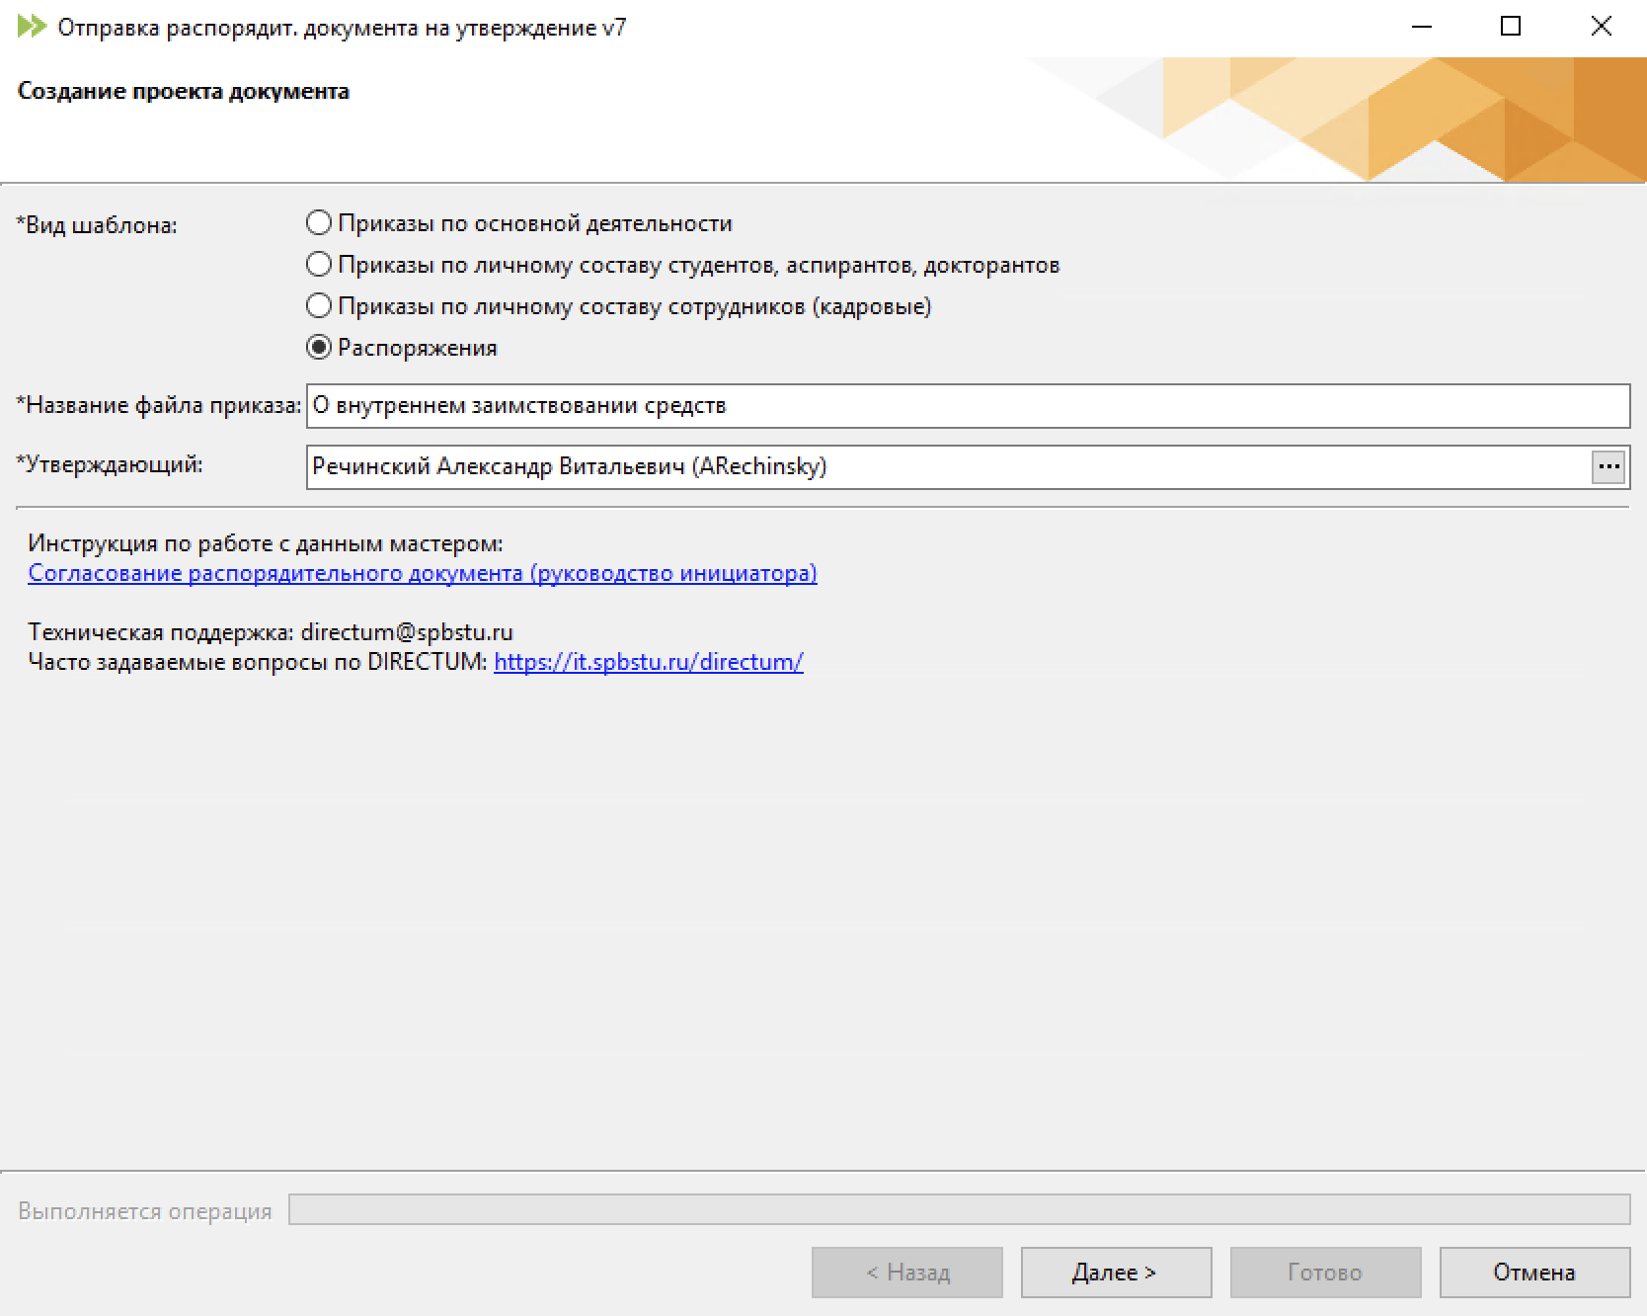

1. Заполнение распоряжения:

* Согласующие – Лимонова Е.М., Виноградова Е.Б., Васецкая Н.О., Фомин Ю.В.
* Утверждающий – Речинский А.В.

1. Договоры по приносящей доход деятельности -КПС 0411, КФО2

Внимание! Сумма заимствования (сумма прямых затрат) указывается без НДС и накладных расходов на каждый этап договора.